


Levantamento de Governança, Gestão e

Infraestrutura de TIC do Poder Judiciário

iGovTIC
-
JUD 202
2

Resultado
Geral

Outubro

de 202
2

Sumário
- Introdução ................................................................................................................................................. 3
  - Breve histórico .......................................................................................................................................... 3
  - O ciclo 2021/2026 ..................................................................................................................................... 4
  - Painel do iGovTIC-JUD .............................................................................................................................. 4
- Classificação dos Órgãos por Segmento e Porte ......................................................................................... 5
- Metodologia de cálculo do novo iGovTIC-JUD ............................................................................................ 6
  - Exemplo de cálculo do novo iGovTIC-JUD ................................................................................................. 7
- Resultados do iGovTIC-JUD 2022 ............................................................................................................... 9
  - Média Geral e por Domínio do iGovTIC-JUD 2022 .................................................................................... 9
  - Distribuição geral por nível de maturidade do iGovTIC-JUD 2022 ............................................................ 9
  - Evolução Geral do iGovTIC-JUD por Segmento ....................................................................................... 10
  - Evolução do iGovTIC-JUD em Governança e Gestão de TIC por Segmento ............................................ 10
  - Evolução do iGovTIC-JUD em Gerenciamento de Serviços de TIC por Segmento ................................... 10
  - Evolução Geral do Poder Judiciário por Tema ........................................................................................ 11
  - Média Geral do Poder Judiciário por Tema do iGovTIC-JUD 2022 .......................................................... 12
  - Médias por Segmento e por Tema do iGovTIC-JUD 2022 ....................................................................... 12
  - Resultados iGovTIC-JUD 2022 – Órgãos de Grande Porte ...................................................................... 13
  - Resultados iGovTIC-JUD 2022 – Órgãos de Médio Porte ................................................................... 13
  - Resultados iGovTIC-JUD 2022 – Órgãos de Médio Pequeno .............................................................. 14
  - Resultados iGovTIC-JUD 2022 – Tribunais de Justiça Estaduais ......................................................... 14
  - Resultados iGovTIC-JUD 2022 – Tribunais Regionais Eleitorais .......................................................... 15
  - Resultados iGovTIC-JUD 2022 – Tribunais Regionais do Trabalho ..................................................... 15
  - Resultados iGovTIC-JUD 2022 – Tribunais Regionais Federais ........................................................... 16
  - Resultados iGovTIC-JUD 2022 – Tribunais da Justiça Militar Estadual ............................................... 16
  - Resultados iGovTIC-JUD 2022 – Tribunais Superiores ........................................................................ 16
  - Resultados iGovTIC-JUD 2022 – Conselhos......................................................................................... 17
- Resultados do Órgão no iGovTIC-JUD 2022 ...............................................................................................17
  - Classificação Geral – iGovTIC-JUD 2022 ................................................................................................. 17
  - Classificação por Segmento – iGovTIC-JUD 2022 ................................................................................... 20
  - Classificação por Porte – iGovTIC-JUD 2022 ........................................................................................... 22

Introdução
O Conselho Nacional de Justiça (CNJ), em atendimento ao Art. 11 da Resolução CNJ nº 370/2021 (ENTIC-JUD), realiza, anualmente, diagnóstico para aferir o nível de maturidade em Governança, Gestão e Infraestrutura de TIC dos órgãos submetidos ao controle administrativo e financeiro do CNJ.
O diagnóstico é materializado pela aplicação do Índice de Governança, Gestão e Infraestrutura de Tecnologia da Informação e Comunicação do Poder Judiciário (iGovTIC-JUD) que é composto por perguntas e itens construídos em consonância com as diretrizes estratégicas de TIC, estabelecidas na Estratégia Nacional de Tecnologia da Informação e Comunicação do Poder Judiciário (ENTIC-JUD).
Cabe destacar que a meta da ENTIC-JUD é Atingir no mínimo 75% dos órgãos do Poder Judiciário com nível de maturidade satisfatório no iGovTIC-JUD até dezembro de 2026.

Breve histórico
Com a publicação da Resolução CNJ nº 211/2015, ENTIC-JUD que vigorou no período de 2015 à 2020, o Comitê Nacional de Gestão de Tecnologia da Informação e Comunicação (CNGTIC.PJ) e o CNJ elaboraram no ano de 2016, com base em práticas de governança e de gestão, um questionário composto por tópicos subdivididos entre o domínio de Governança e Gestão de TIC e o domínio de Infraestrutura de TIC, resultando no iGovTIC-JUD que foi aplicado no período de 2016 a 2020.
A partir dos resultados das aplicações do iGovTIC-JUD, no seu primeiro período de aplicação (20162020), é possível constatar uma evolução no nível de maturidade em Governança, Gestão e Infraestrutura de TIC dos Órgãos conforme observado no gráfico abaixo:

Resultado Geral do iGovTIC-JUD 2016-2020
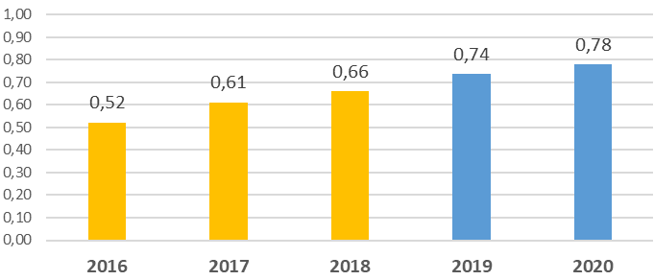
 | Nota | Classificação
 | 0,0 a 0,39 | Baixo
 | 0,4 a 0,69 | Satisfatório
 | 0,7 a 0,89 | Aprimorado
 | 0,9 a 1,00 | Excelência

O ciclo 2021/2026
A partir da publicação da nova ENTIC-JUD (Resolução CNJ nº 370/2021), novos requisitos deverão ser atendidos pelo Poder Judiciário. Dessa forma, foi necessária a criação de novos critérios de avaliação, de nova metodologia de cálculo e de novas perguntas, resultando no iGovTIC-JUD, período de 2021 a 2026, instituído pela Portaria CNJ nº 211/2021
Tendo em vista que a ENTIC-JUD 2021/2026 divide os viabilizadores de Governança de TIC em dois domínios, as perguntas do novo questionário foram distribuídas em temas abrangendo ambos os domínios, conforme o quadro a seguir:
Governança e Gestão de TIC |  | Gerenciamento de Serviços de TIC
Políticas e Planejamento Sistemas de Informação iGovTIC-JUD Infraestrutura Tecnológica e Serviços em Nuvem
Transformação Digital Riscos, Segurança da Informação e Proteção de Dados
Atendimento e Suporte ao Usuário
Estruturas Organizacionais e Macroprocessos
Pessoas

Painel do iGovTIC-JUD
O CNJ disponibiliza um painel que apresenta os gráficos do resultado geral, da média por segmento, da média por dimensão, da evolução histórica geral, dos relatórios detalhados, das notas de cada órgão, das respostas do questionário por órgão e por tipo de pergunta.
Para acessar o painel, visite o link:
https://www.cnj.jus.br/tecnologia-da-informacao-e-comunicacao/painel-do-igovtic-jud-do-poder-judiciario

Classificação dos Órgãos por Segmento e Porte
Para uma melhor avaliação do comportamento dos dados, os 93 órgãos que responderam ao questionário do Levantamento de Governança, Gestão e Infraestrutura de TIC – 2022, foram classificados nos seguintes segmentos do Poder Judiciário:
- Conselhos, abrangendo os Conselhos de Justiça;
- Superior; abrangendo os Tribunais Superiores.
- Eleitoral, abrangendo os Tribunais Eleitorais;
- Estadual, abrangendo os Tribunais Estaduais;
- Federal, abrangendo os Tribunais Regionais Federais;
- Militar, abrangendo os Tribunais Estaduais Militares;
- Trabalho, abrangendo os Tribunais Regionais do Trabalho.
Tabela 1. Distribuição dos órgãos por segmento em 2023
Segmento | Quantidade
Conselhos | 3
Superior | 4
Eleitoral | 27
Estadual | 27
Federal | 5
Militar | 3
Trabalho | 24
TOTAL | 93

Em consonância com a metodologia adotada pelo caderno Justiça em Números, além da classificação quanto ao segmento, os órgãos foram classificados de acordo com o critério da classificação em portes.
A classificação em portes tem por objetivo criar agrupamentos de forma a respeitar características distintas dentro do mesmo ramo de Justiça. A separação é feita sempre em três grupos, quais sejam: Grande, Médio e Pequeno porte. Os ramos de Justiça que contam com essa separação são: Justiça Estadual (27 tribunais), Justiça do Trabalho (24 tribunais) e Justiça Eleitoral (27 tribunais).
Uma vez que a classificação definida pelo Justiça em Números apenas segmenta os órgãos da Justiça Estadual, do Trabalho e Eleitoral, o Departamento de Tecnologia da Informação e Comunicação do CNJ, com o intuito de propiciar a análise completa dos resultados do levantamento realizado, classificou os demais órgãos a partir da comparação com aqueles categorizados pelo Justiça em Números no que se refere à equivalência dos critérios do orçamento, da capacidade processual e da força de trabalho, resultando na distribuição de portes conforme consta na Tabela 2.
Tabela 2. Distribuição dos órgãos quanto ao porte em 2022.
Porte | Quantidade
Grande | 26
Médio | 30
Pequeno | 37
TOTAL | 93

Metodologia de cálculo do novo iGovTIC-JUD
Para o cálculo do iGovTIC-JUD, são considerados quatro níveis de consolidação:
- Nota do Item da pergunta (NI)
- Nota Final da Pergunta (NFP)
- Nota Final do Tema (NFT)
- Nota final do IGovTIC-JUD
A metodologia para o cálculo do iGovTIC-JUD é descrita conforme detalhamento das fórmulas a seguir:
Nota do Item da Pergunta (NI): os itens das perguntas são valorados de 0 a 100 pontos, de acordo com o seu grau de importância.
Nota Final da Pergunta (NFP): cada pergunta do iGovTIC-JUD é composta por itens. O somatório dos itens, de cada pergunta, resultará na Nota Final da Pergunta (NFP), que pode variar de 0 a 100 pontos, conforme fórmula abaixo:
- NFP = Nota Final da Pergunta
- NI = Nota do Item

NFP = NI1 + NI2 + ... + Nin
Nota Final do Tema (NFT): as perguntas são agrupadas por temas. Cada pergunta possui um peso definido, em porcentagem, de acordo com o seu grau de importância para o tema. O somatório dos pesos de todas as perguntas do tema resultará em 100%. Veja:
- NFT = Nota Final do Tema
- NFP = Nota Final da Pergunta
- PP = Peso da Pergunta

NFT = (NFP1 * PP1%) + (NFP2 * PP2%) + ... + (NFPn * PPn%)
Nota final do IGOVTIC-JUD: o resultado é obtido pela média aritmética das Notas Finais dos Temas (NFTs), conforme fórmula abaixo:

IGOVTIC-JUD = (NFT1 + NFT2 + ... + NFT8) / 8
A partir do resultado obtido, cada órgão é classificado de acordo com seu nível de maturidade.

Com a finalidade de assegurar que os órgãos tenham um período de adequação do novo iGovTIC-JUD, destaca-se a criação de faixas de transição para as avaliações compreendidas entre 2021 e 2022, conforme tabela abaixo:

Tabela 6. Nível de maturidade iGovTIC-JUD 2022
Nível de Maturidade | Faixas do período de transição 2021 | Faixas do período de transição 2022 | Faixas 2023 a 2026
Baixo | 0 ≤ iGovTIC-JUD < 30 | 0 ≤ iGovTIC-JUD < 35 | 00 ≤ iGovTIC-JUD < 40
Satisfatório | 30 ≤ iGovTIC-JUD < 60 | 35 ≤ iGovTIC-JUD < 65 | 40 ≤ iGovTIC-JUD < 70
Aprimorado 60 ≤ iGovTIC-JUD < 80 65 ≤ iGovTIC-JUD < 85 70 ≤ iGovTIC-JUD < 90
Excelência
≤ iGovTIC
80
-
JUD ≤ 100

≤ iGovTIC
85
-
JUD ≤ 100

≤ iGovTIC
90
-
JUD ≤ 100

Exemplo de cálculo do novo iGovTIC-JUD
a) Nota Final da Pergunta (NFP):
A pergunta abaixo é composta por cinco itens, dos quais o item 5 possui maior pontuação por seu grau de importância. Destaca-se que o somatório dos itens resulta no total de 100 pontos para a pergunta.
No exemplo, o tribunal não pontuou nos itens 3 e 4 por ter respondido “Não”.
Pergunta: Sobre o funcionamento da Central de Serviços de TIC.
Item | Sobre o funcionamento da Central de Serviços de TIC. | Resposta | Pontos
1 | As atividades são executadas de acordo com o seu ato constitutivo. | Sim | 15
2 | Possui software de gestão de atendimento atualizado. | Sim | 15
3 | É realizada capacitação periódica dos atendentes. | Não | 15
4 | Possui FAQs atualizadas. | Não | 10
5 | Pelo menos 95% dos atendimentos são realizados dentro do SLA ou ANO acordados. | Sim | 45

Exemplo de cálculo da Nota Final da Pergunta (NFP): NFP = NI1 + NI2 + ... + NIn
NFP = NI1 + NI2 + NI3 + NI4 + NI5
NFP = 15 + 15 + 0 + 0 + 45 = 75

b) Nota Final do Tema (NFT)
Exemplo:
O tema do exemplo a seguir é composto por três perguntas, com pesos distribuídos da seguinte forma: P1 (40%), P2(35%) e P3 (25%). Destaca-se que P1 possui maior Peso da Pergunta (PP) por seu grau de importância e o somatório dos percentuais (pesos) resulta no total de 100%, conforme quadro abaixo:
Tema | Peso da Pergunta | Id  Pergunta | Descrição da Pergunta
Sistemas de Informação | 40% | P1 | O órgão conta com ações para adequar os seus sistemas de informação, quando necessárias, aos padrões de interoperabilidade estabelecidos pelo CNJ.
Sistemas de Informação | 35% | P2 | Sobre o processo de desenvolvimento e sustentação de sistemas:
Sistemas de Informação | 25% | P3 | Sobre as soluções de TIC:

No exemplo, o tribunal atingiu 80 pontos na NFP1, 50 na NFP2 e 55 na NFP3, resultando na NFT igual a 63,25 conforme abaixo:
NFP1: 80  PP1: 40% | NFP2: 50  PP2: 35% | NFP3: 55  PP3: 25%

Nota Final do Tema:
NFT = (NFP1 * PP1%) + (NFP2 * PP2%) + ... + (NFPn * PPn%)
NFT = (NFP1 * PP1%) + (NFP2 * PP2%) + (NFP3 * PP3%)
NFT = (80 * 40%) + (50 * 35%) + (55 * 25%)
NFT = 32,00 + 17,50 + 13,75

NFT = 63,25

c) Nota final do IGOVTIC-JUD:
Exemplo: No exemplo, o tribunal atingiu Notas Finais dos Temas (NFTs) conforme quadro abaixo:
Id Tema | Tema | NFT
T1 | Políticas e Planejamento | 88,10
T2 | Transformação Digital | 77,33
T3 | Atendimento e Suporte ao Usuário | 93,00
T4 | Estruturas Organizacionais e Macroprocessos | 82,50
T5 | Pessoas | 88,62
T6 | Sistemas de Informação | 63,25
T7 | Infraestrutura Tecnológica e Serviços em Nuvem | 81,00
T8 | Riscos, Segurança da Informação e Proteção de Dados | 75,97

Nota do iGovTIC-JUD:
IGOVTIC-JUD = (NFT1 + ... + NFT8) / 8
IGOVTIC-JUD = (NFT1 + NFT2 + NFT3 + NFT4 + NFT5 + NFT6 + NFT7 + NFT8) / 8
IGOVTIC-JUD = (88,10 + 77,33 + 93,00 + 82,50 + 88,62 + 63,25 + 81,00 + 75,97) / 8

IGOVTIC-JUD = 81,22 Nível de Maturidade Excelência*
* De acordo com a faixa do período de transição 2022

Nível de Maturidade | Faixas do período de transição 2021 | Faixas do período de transição 2022 | Faixas 2023 a 2026
Baixo | 0 ≤ iGovTIC-JUD < 30 | 0 ≤ iGovTIC-JUD < 35 | 00 ≤ iGovTIC-JUD < 40
Satisfatório | 30 ≤ iGovTIC-JUD < 60 | 35 ≤ iGovTIC-JUD < 65 | 40 ≤ iGovTIC-JUD < 70
Aprimorado 60 ≤ iGovTIC-JUD < 80 65 ≤ iGovTIC-JUD < 85 70 ≤ iGovTIC-JUD < 90
Excelência
≤ iGovTIC
80
-
JUD ≤ 100

≤ iGovTIC
85
-
JUD ≤ 100

≤ iGovTIC
90
-
JUD ≤ 100

Resultados do iGovTIC-JUD 2022

Média Geral e por Domínio do iGovTIC-JUD 2022
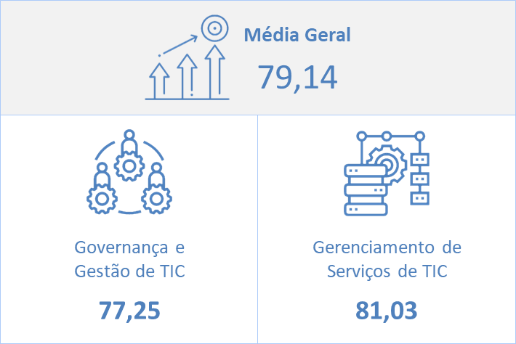

Distribuição geral por nível de maturidade do iGovTIC-JUD 2022
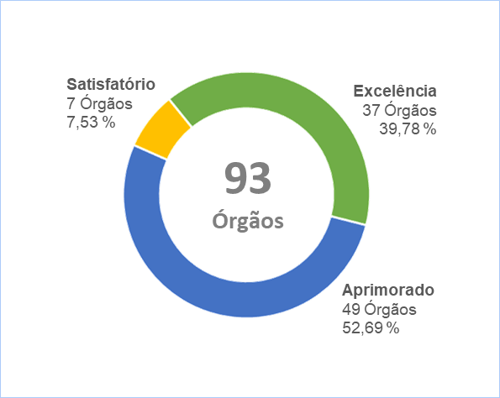
Gráfico 1. Distribuição geral por nível de maturidade iGovTIC -JUD 2022

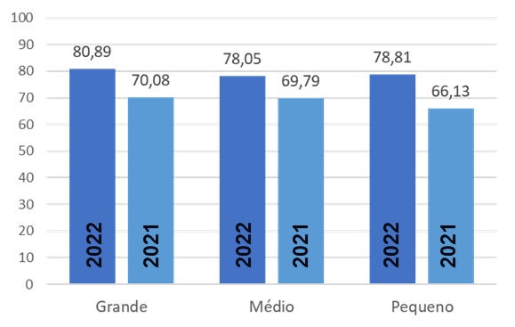

Gráfico 2. Média do resultado do iGovTIC-JUD por Porte

Evolução Geral do iGovTIC-JUD por Segmento
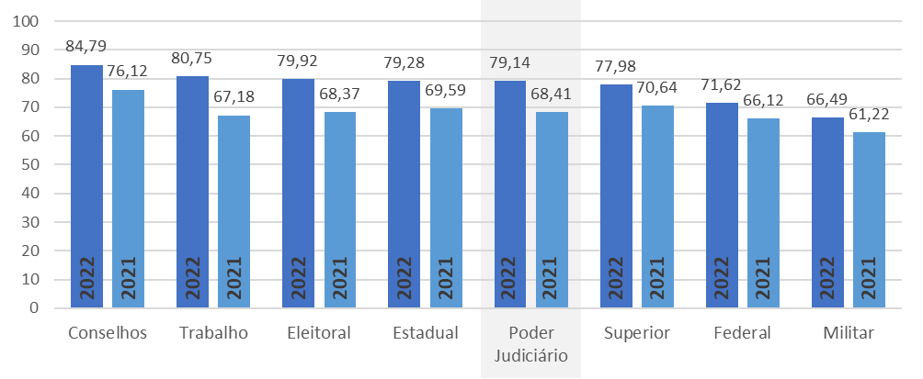
Gráfico 3. Evolução Geral do iGovTIC-JUD por segmento

Evolução do iGovTIC-JUD em Governança e Gestão de TIC por Segmento
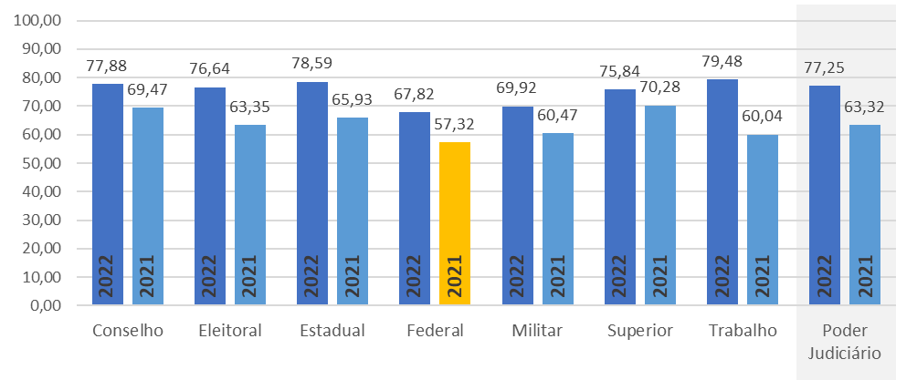
Gráfico 4. Evolução Geral do iGovTIC-JUD em Governança e Gestão de TIC por Segmento

Evolução do iGovTIC-JUD em Gerenciamento de Serviços de TIC por Segmento
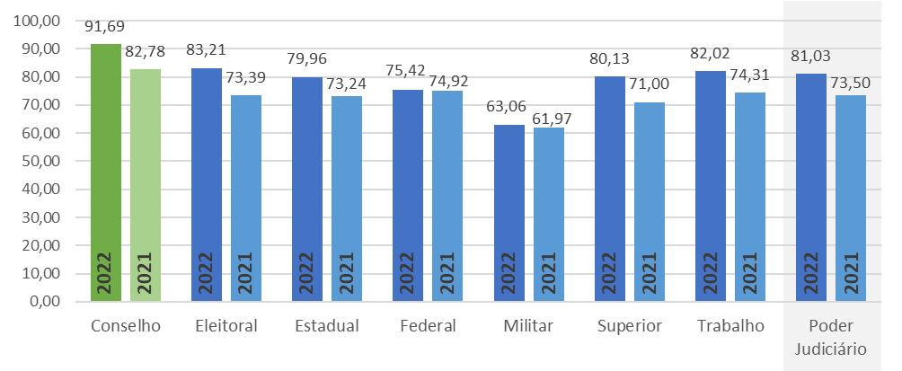
Gráfico 5. Evolução do iGovTIC-JUD em Gerenciamento de Serviços de TIC por Segmento

Evolução Geral do Poder Judiciário por Tema
Nota | Classificação
0,00 a 34,99 | Baixo
35,00 a 64,99 | Satisfatório
65,00 a 84,99 | Aprimorado
85,00 a 100,0 | Excelência
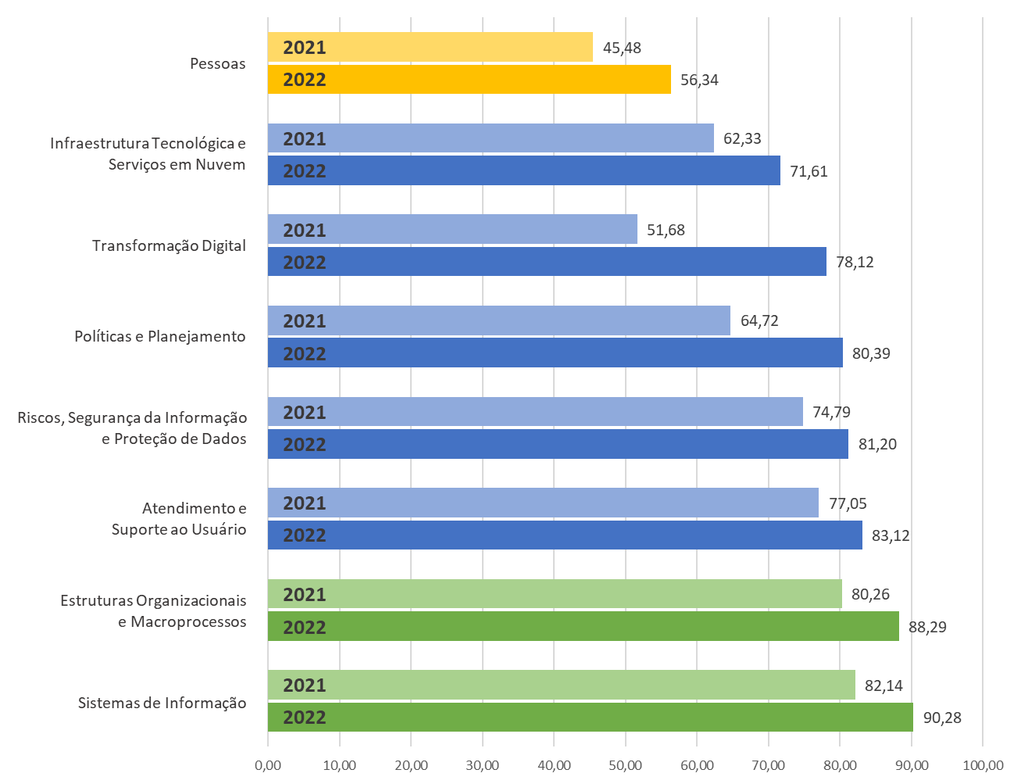

Média Geral do Poder Judiciário por Tema do iGovTIC-JUD 2022
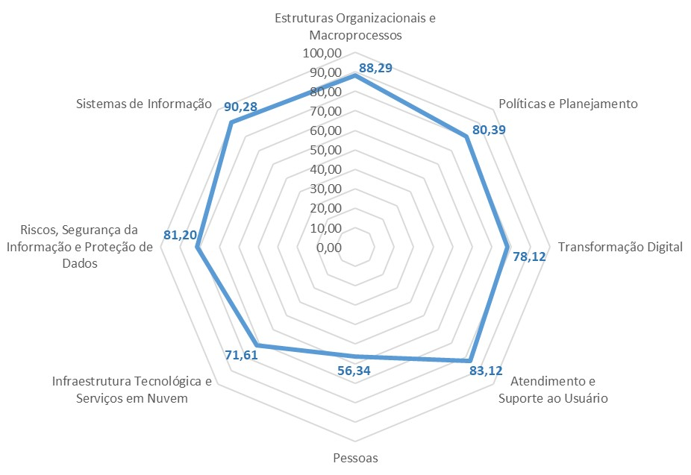
Gráfico 6. Média Geral por Tema do Poder Judiciário

Médias por Segmento e por Tema do iGovTIC-JUD 2022
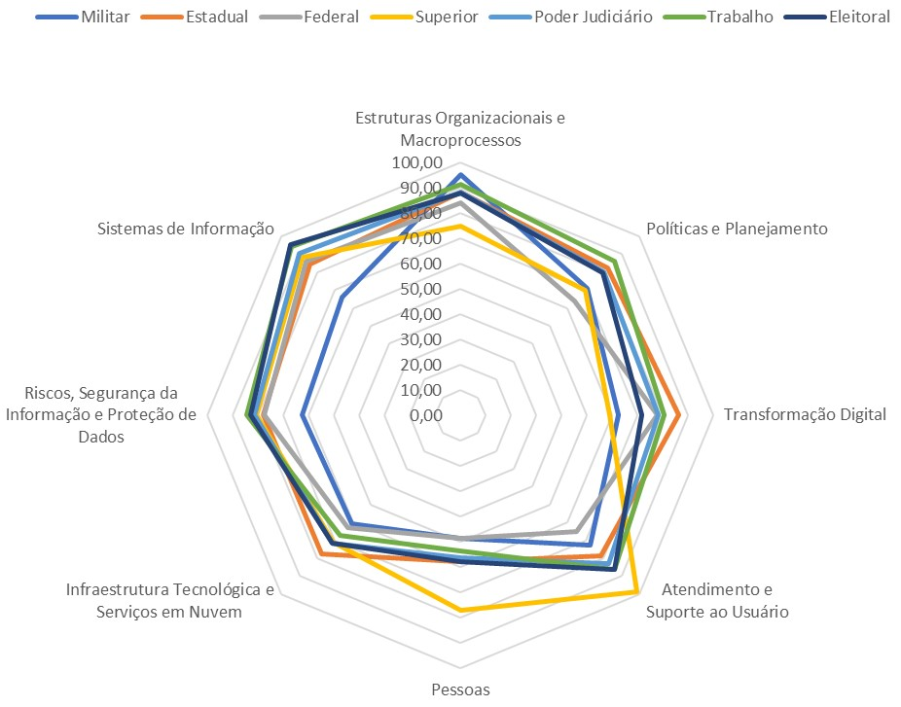
Gráfico 7. Médias Segmento e por Tema

Resultados iGovTIC-JUD 2022 – Órgãos de Grande Porte
Nota | Classificação
0,00 a 34,99 | Baixo
35,00 a 64,99 | Satisfatório
65,00 a 84,99 | Aprimorado
85,00 a 100,0 | Excelência
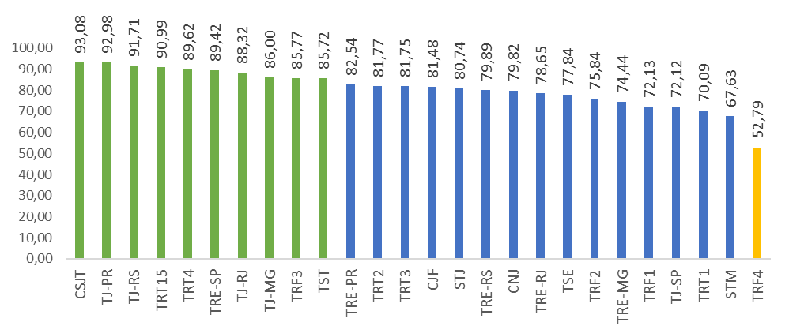

Gráfico 8. Classificação dos Órgãos de Grande Porte iGovTIC-JUD 2022

Resultados iGovTIC-JUD 2022 – Órgãos de Médio Porte
Nota | Classificação
0,00 a 34,99 | Baixo
35,00 a 64,99 | Satisfatório
65,00 a 84,99 | Aprimorado
85,00 a 100,0 | Excelência
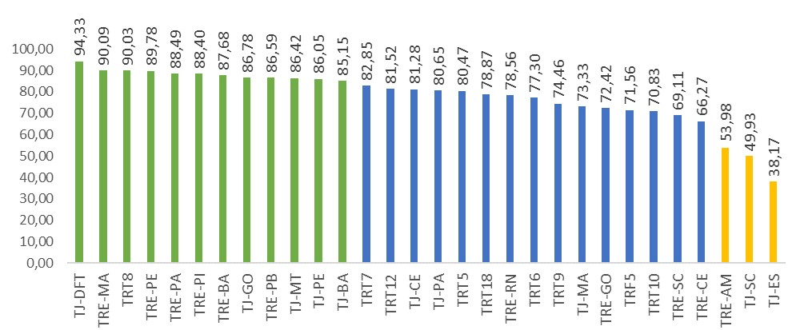

Gráfico 9. Classificação dos Órgãos de Médio Porte iGovTIC-JUD 2022

Órgãos de Médio Pequeno
Nota | Classificação
0,00 a 34,99 | Baixo
35,00 a 64,99 | Satisfatório
65,00 a 84,99 | Aprimorado
85,00 a 100,0 | Excelência
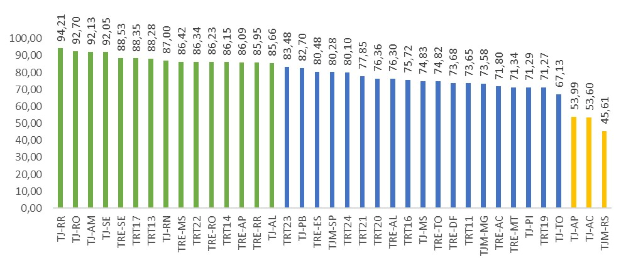

Gráfico 10. Classificação dos Órgãos de Pequeno Porte iGovTIC-JUD 2022

Resultados iGovTIC-JUD 2022 – Tribunais de Justiça Estaduais
Nota | Classificação
0,00 a 34,99 | Baixo
35,00 a 64,99 | Satisfatório
65,00 a 84,99 | Aprimorado
85,00 a 100,0 | Excelência
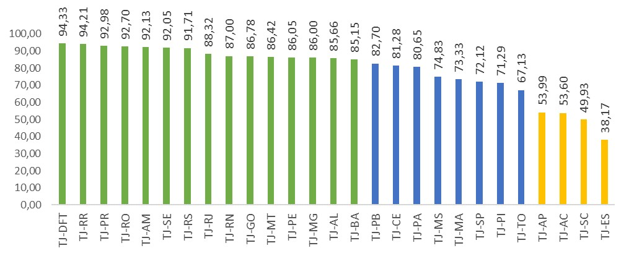

Gráfico 11. Resultados iGovTIC-JUD 2022 por Tribunais de Justiça Estaduais

Tribunais Regionais Eleitorais
Nota | Classificação
0,00 a 34,99 | Baixo
35,00 a 64,99 | Satisfatório
65,00 a 84,99 | Aprimorado
85,00 a 100,0 | Excelência
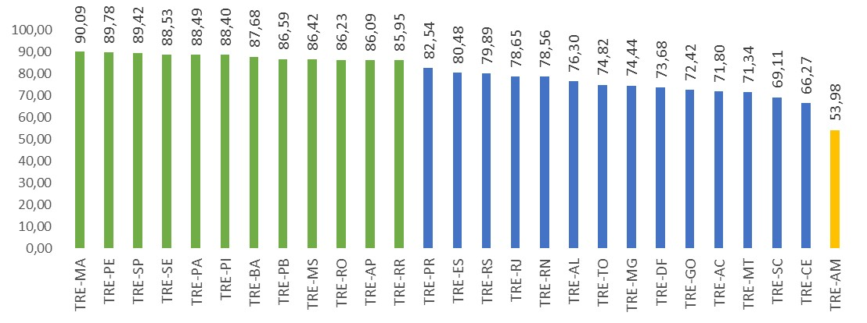

Gráfico 12. Resultados iGovTIC-JUD 2022 por segmento: Tribunais Regionais Eleitorais

Resultados iGovTIC-JUD 2022 – Tribunais Regionais do Trabalho
Nota | Classificação
0,00 a 34,99 | Baixo
35,00 a 64,99 | Satisfatório
65,00 a 84,99 | Aprimorado
85,00 a 100,0 | Excelência
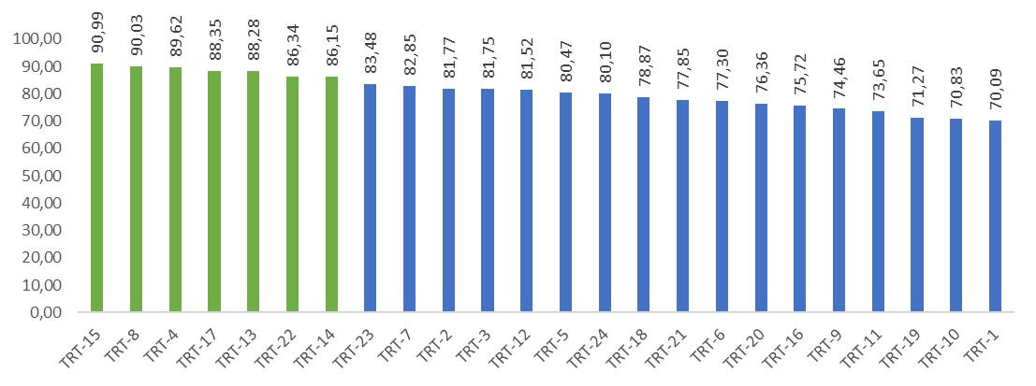

Gráfico 13. Resultados iGovTIC-JUD 2022 por Tribunais Regionais do Trabalho

Tribunais Regionais Federais
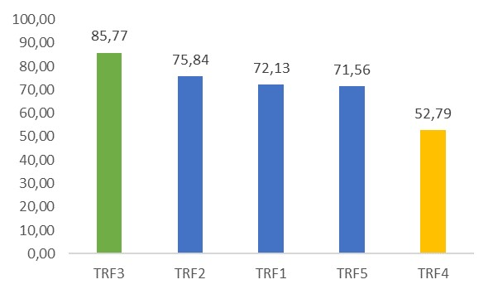
  Nota | Classificação
  0,00 a 34,99 | Baixo
  35,00 a 64,99 | Satisfatório
  65,00 a 84,99 | Aprimorado
  85,00 a 100,0 | Excelência
Gráfico 14. Resultados iGovTIC-JUD 2022 por Tribunais Regionais Federais

Resultados iGovTIC-JUD 2022 – Tribunais da Justiça Militar Estadual
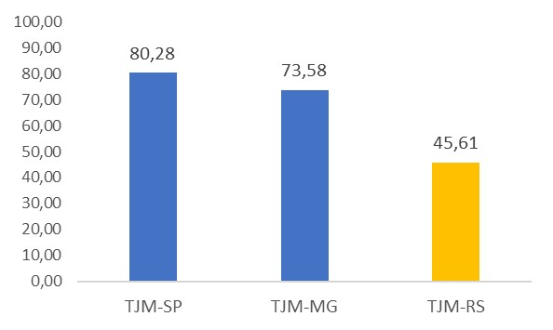
  Nota | Classificação
  0,00 a 34,99 | Baixo
  35,00 a 64,99 | Satisfatório
  65,00 a 84,99 | Aprimorado
  85,00 a 100,0 | Excelência
Gráfico 15. Resultados iGovTIC-JUD 2022 por Tribunais da Justiça Militar Estadual

Resultados iGovTIC-JUD 2022 – Tribunais Superiores
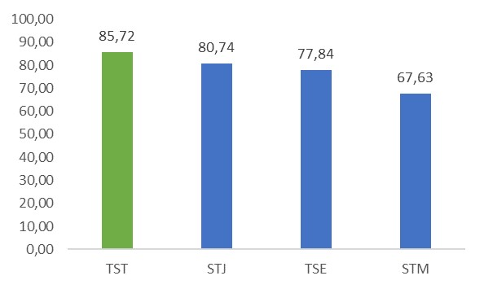
  Nota | Classificação
  0,00 a 34,99 | Baixo
  35,00 a 64,99 | Satisfatório
  65,00 a 84,99 | Aprimorado
  85,00 a 100,0 | Excelência
Gráfico 16. Resultados iGovTIC-JUD 2022 por Tribunais Superiores

Resultados iGovTIC-JUD 2022 – Conselhos
Nota | Classificação
0,00 a 34,99 | Baixo
35,00 a 64,99 | Satisfatório
65,00 a 84,99 | Aprimorado
85,00 a 100,0 | Excelência
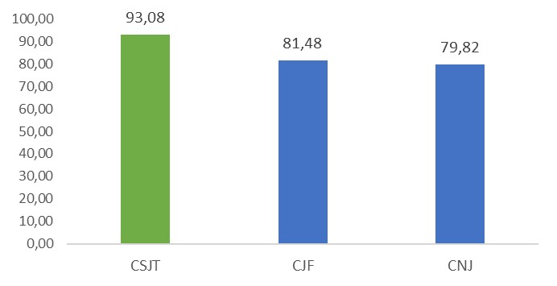

Gráfico 17. Resultados iGovTIC-JUD 2022 por Conselhos de Justiça.

Resultados do Órgão no iGovTIC-JUD 2022
Após aplicação das respostas dos questionários, foi utilizada a fórmula de cálculo do iGovTIC-JUD 2022, por órgão participante, resultando nos resultados apresentados nas tabelas e gráficos a seguir:

Classificação Geral – iGovTIC-JUD 2022
Nome do Órgão | Segmento | Porte | Resultado do  iGovTIC-JUD  2022 | Nível de Maturidade | Classifica ção Geral
Tribunal de Justiça do Distrito Federal e Territórios | Estadual | Médio | 94,33 | Excelência | 1
Tribunal de Justiça de Roraima | Estadual | Pequeno | 94,21 | Excelência | 2
Conselho Superior da Justiça do Trabalho | Conselhos | Grande | 93,08 | Excelência | 3
Tribunal de Justiça do Paraná | Estadual | Grande | 92,98 | Excelência | 4
Tribunal de Justiça de Rondônia | Estadual | Pequeno | 92,70 | Excelência | 5
Tribunal de Justiça do Amazonas | Estadual | Pequeno | 92,13 | Excelência | 6
Tribunal de Justiça de Sergipe | Estadual | Pequeno | 92,05 | Excelência | 7
Tribunal de Justiça do Rio Grande do Sul | Estadual | Grande | 91,71 | Excelência | 8
Tribunal Regional do Trabalho da 15ª Região | Trabalho | Grande | 90,99 | Excelência | 9
Tribunal Regional Eleitoral - Maranhão | Eleitoral | Médio | 90,09 | Excelência | 10
Tribunal Regional do Trabalho da 8ª Região | Trabalho | Médio | 90,03 | Excelência | 11
Tribunal Regional Eleitoral - Pernambuco | Eleitoral | Médio | 89,78 | Excelência | 12
Tribunal Regional do Trabalho da 4ª Região | Trabalho | Grande | 89,62 | Excelência | 13
Tribunal Regional Eleitoral - São Paulo | Eleitoral | Grande | 89,42 | Excelência | 14
Tribunal Regional Eleitoral - Sergipe | Eleitoral | Pequeno | 88,53 | Excelência | 15

Tribunal Regional Eleitoral - Pará | Eleitoral |  | Médio | 88,49 | Excelência | 16
Tribunal Regional Eleitoral - Piauí | Eleitoral |  | Médio | 88,40 | Excelência | 17
Tribunal Regional do Trabalho da 17ª Região | Trabalho |  | Pequeno | 88,35 | Excelência | 18
Tribunal de Justiça do Rio de Janeiro | Estadual |  | Grande | 88,32 | Excelência | 19
Tribunal Regional do Trabalho da 13ª Região | Trabalho |  | Pequeno | 88,28 | Excelência | 20
Tribunal Regional Eleitoral - Bahia | Eleitoral |  | Médio | 87,68 | Excelência | 21
Tribunal de Justiça do Rio Grande do Norte | Estadual |  | Pequeno | 87,00 | Excelência | 22
Tribunal de Justiça de Goiás | Estadual |  | Médio | 86,78 | Excelência | 23
Tribunal Regional Eleitoral - Paraíba | Eleitoral |  | Médio | 86,59 | Excelência | 24
Tribunal de Justiça do Mato Grosso | Estadual |  | Médio | 86,42 | Excelência | 25-26
Tribunal Regional Eleitoral - Mato Grosso do Sul | Eleitoral |  | Pequeno | 86,42 | Excelência | 25-26
Tribunal Regional do Trabalho da 22ª Região | Trabalho |  | Pequeno | 86,34 | Excelência | 27
Tribunal Regional Eleitoral - Rondônia | Eleitoral |  | Pequeno | 86,23 | Excelência | 28
Tribunal Regional do Trabalho da 14ª Região | Trabalho |  | Pequeno | 86,15 | Excelência | 29
Tribunal Regional Eleitoral - Amapá | Eleitoral |  | Pequeno | 86,09 | Excelência | 30
Tribunal de Justiça de Pernambuco | Estadual |  | Médio | 86,05 | Excelência | 31
Tribunal de Justiça de Minas Gerais | Estadual |  | Grande | 86,00 | Excelência | 32
Tribunal Regional Eleitoral - Roraima | Eleitoral |  | Pequeno | 85,95 | Excelência | 33
Tribunal Regional Federal da 3a Região | Federal |  | Grande | 85,77 | Excelência | 34
Tribunal Superior do Trabalho | Superior |  | Grande | 85,72 | Excelência | 35
Tribunal de Justiça de Alagoas | Estadual |  | Pequeno | 85,66 | Excelência | 36
Tribunal de Justiça da Bahia | Estadual |  | Médio | 85,15 | Excelência | 37
Tribunal Regional do Trabalho da 23ª Região | Trabalho |  | Pequeno | 83,48 | Aprimorado | 38
Tribunal Regional do Trabalho da 7ª Região | Trabalho |  | Médio | 82,85 | Aprimorado | 39
Tribunal de Justiça da Paraíba | Estadual |  | Pequeno | 82,70 | Aprimorado | 40
Tribunal Regional Eleitoral - Paraná | Eleitoral |  | Grande | 82,54 | Aprimorado | 41
Tribunal Regional do Trabalho da 2ª Região | Trabalho |  | Grande | 81,77 | Aprimorado | 42
Tribunal Regional do Trabalho da 3ª Região | Trabalho |  | Grande | 81,75 | Aprimorado | 43
Tribunal Regional do Trabalho da 12ª Região | Trabalho |  | Médio | 81,52 | Aprimorado | 44
Conselho da Justiça Federal | Conselhos |  | Grande | 81,48 | Aprimorado | 45
Tribunal de Justiça do Ceará | Estadual |  | Médio | 81,28 | Aprimorado | 46
Superior Tribunal de Justiça | Superior |  | Grande | 80,74 | Aprimorado | 47
Tribunal de Justiça do Pará | Estadual |  | Médio | 80,65 | Aprimorado | 48
Tribunal Regional Eleitoral - Espírito Santo | Eleitoral |  | Pequeno | 80,48 | Aprimorado | 49
Tribunal Regional do Trabalho da 5ª Região | Trabalho |  | Médio | 80,47 | Aprimorado | 50
Tribunal de Justiça Militar do Estado de São Paulo | Militar |  | Pequeno | 80,28 | Aprimorado | 51
Tribunal Regional do Trabalho da 24ª Região | Trabalho |  | Pequeno | 80,10 | Aprimorado | 52
Tribunal Regional Eleitoral - Rio Grande do Sul | Eleitoral |  | Grande | 79,89 | Aprimorado | 53
Conselho Nacional de Justiça | Conselhos |  | Grande | 79,82 | Aprimorado | 54
Tribunal Regional do Trabalho da 18ª Região | Trabalho |  | Médio | 78,87 | Aprimorado | 55
Tribunal Regional Eleitoral - Rio de Janeiro |  | Eleitoral | Grande | 78,65 | Aprimorado 56
Tribunal Regional Eleitoral - Rio Grande do Norte |  | Eleitoral | Médio | 78,56 | Aprimorado 57
Tribunal Regional do Trabalho da 21ª Região |  | Trabalho | Pequeno | 77,85 | Aprimorado 58
Tribunal Superior Eleitoral |  | Superior | Grande | 77,84 | Aprimorado 59
Tribunal Regional do Trabalho da 6ª Região |  | Trabalho | Médio | 77,30 | Aprimorado 60
Tribunal Regional do Trabalho da 20ª Região |  | Trabalho | Pequeno | 76,36 | Aprimorado 61
Tribunal Regional Eleitoral - Alagoas |  | Eleitoral | Pequeno | 76,30 | Aprimorado 62
Tribunal Regional Federal da 2a Região |  | Federal | Grande | 75,84 | Aprimorado 63
Tribunal Regional do Trabalho da 16ª Região |  | Trabalho | Pequeno | 75,72 | Aprimorado 64
Tribunal de Justiça do Mato Grosso do Sul |  | Estadual | Pequeno | 74,83 | Aprimorado 65
Tribunal Regional Eleitoral - Tocantins |  | Eleitoral | Pequeno | 74,82 | Aprimorado 66
Tribunal Regional do Trabalho da 9ª Região |  | Trabalho | Médio | 74,46 | Aprimorado 67
Tribunal Regional Eleitoral - Minas Gerais |  | Eleitoral | Grande | 74,44 | Aprimorado 68
Tribunal Regional Eleitoral - Distrito Federal |  | Eleitoral | Pequeno | 73,68 | Aprimorado 69
Tribunal Regional do Trabalho da 11ª Região |  | Trabalho | Pequeno | 73,65 | Aprimorado 70
Tribunal de Justiça Militar do Estado de Minas Gerais |  | Militar | Pequeno | 73,58 | Aprimorado 71
Tribunal de Justiça do Maranhão |  | Estadual | Médio | 73,33 | Aprimorado 72
Tribunal Regional Eleitoral - Goiás |  | Eleitoral | Médio | 72,42 | Aprimorado 73
Tribunal Regional Federal da 1a Região |  | Federal | Grande | 72,13 | Aprimorado 74
Tribunal de Justiça de São Paulo |  | Estadual | Grande | 72,12 | Aprimorado 75
Tribunal Regional Eleitoral - Acre |  | Eleitoral | Pequeno | 71,80 | Aprimorado 76
Tribunal Regional Federal da 5a Região |  | Federal | Médio | 71,56 | Aprimorado 77
Tribunal Regional Eleitoral - Mato Grosso |  | Eleitoral | Pequeno | 71,34 | Aprimorado 78
Tribunal de Justiça do Piauí |  | Estadual | Pequeno | 71,29 | Aprimorado 79
Tribunal Regional do Trabalho da 19ª Região |  | Trabalho | Pequeno | 71,27 | Aprimorado 80
Tribunal Regional do Trabalho da 10ª Região |  | Trabalho | Médio | 70,83 | Aprimorado 81
Tribunal Regional do Trabalho da 1ª Região |  | Trabalho | Grande | 70,09 | Aprimorado 82
Tribunal Regional Eleitoral - Santa Catarina |  | Eleitoral | Médio | 69,11 | Aprimorado 83
Superior Tribunal Militar |  | Superior | Grande | 67,63 | Aprimorado 84
Tribunal de Justiça de Tocantins |  | Estadual | Pequeno | 67,13 | Aprimorado 85
Tribunal Regional Eleitoral - Ceará |  | Eleitoral | Médio | 66,27 | Aprimorado 86
Tribunal de Justiça do Amapá |  | Estadual | Pequeno | 53,99 | Satisfatório 87
Tribunal Regional Eleitoral - Amazonas |  | Eleitoral | Médio | 53,98 | Satisfatório 88
Tribunal de Justiça do Acre |  | Estadual | Pequeno | 53,60 | Satisfatório 89
Tribunal Regional Federal da 4a Região |  | Federal | Grande | 52,79 | Satisfatório 90
Tribunal de Justiça de Santa Catarina |  | Estadual | Médio | 49,93 | Satisfatório 91
Tribunal de Justiça Militar do Estado do Rio Grande do Sul |  | Militar | Pequeno | 45,61 | Satisfatório 92
Tribunal de Justiça do Espírito Santo |  | Estadual | Médio | 38,17 | Satisfatório 93

Classificação por Segmento – iGovTIC-JUD 2022
Nome do Órgão | Segmento | Porte | Resultado do  iGovTIC-JUD  2022 | Nível de Maturidade | Classificação por  Segmento | Classificação  Geral
Conselho Superior da Justiça do Trabalho | Conselhos | Grande | 93,08 | Excelência | 1 | 3
Conselho da Justiça Federal | Conselhos | Grande | 81,48 | Aprimorado | 2 | 45
Conselho Nacional de Justiça | Conselhos | Grande | 79,82 | Aprimorado | 3 | 54
Tribunal Regional Eleitoral - Maranhão | Eleitoral | Médio | 90,09 | Excelência | 1 | 10
Tribunal Regional Eleitoral - Pernambuco | Eleitoral | Médio | 89,78 | Excelência | 2 | 12
Tribunal Regional Eleitoral - São Paulo | Eleitoral | Grande | 89,42 | Excelência | 3 | 14
Tribunal Regional Eleitoral - Sergipe | Eleitoral | Pequeno | 88,53 | Excelência | 4 | 15
Tribunal Regional Eleitoral - Pará | Eleitoral | Médio | 88,49 | Excelência | 5 | 16
Tribunal Regional Eleitoral - Piauí | Eleitoral | Médio | 88,40 | Excelência | 6 | 17
Tribunal Regional Eleitoral - Bahia | Eleitoral | Médio | 87,68 | Excelência | 7 | 21
Tribunal Regional Eleitoral - Mato Grosso do Sul | Eleitoral | Pequeno | 86,42 | Excelência | 9
Tribunal Regional Eleitoral - Rondônia | Eleitoral | Pequeno | 86,23 | Excelência | 10 | 28
Tribunal Regional Eleitoral - Amapá | Eleitoral | Pequeno | 86,09 | Excelência | 11 | 30
Tribunal Regional Eleitoral - Roraima | Eleitoral | Pequeno | 85,95 | Excelência | 12 | 33
Tribunal Regional Eleitoral - Paraná | Eleitoral | Grande | 82,54 | Aprimorado | 13 | 41
Tribunal Regional Eleitoral - Espírito Santo | Eleitoral | Pequeno | 80,48 | Aprimorado | 14 | 49
Tribunal Regional Eleitoral - Rio Grande do Sul | Eleitoral | Grande | 79,89 | Aprimorado | 15 | 53
Tribunal Regional Eleitoral - Rio de Janeiro | Eleitoral | Grande | 78,65 | Aprimorado | 16 | 56
Tribunal Regional Eleitoral - Rio Grande do Norte | Eleitoral | Médio | 78,56 | Aprimorado | 17 | 57
Tribunal Regional Eleitoral - Alagoas | Eleitoral | Pequeno | 76,30 | Aprimorado | 18 | 62
Tribunal Regional Eleitoral - Tocantins | Eleitoral | Pequeno | 74,82 | Aprimorado | 19 | 66
Tribunal Regional Eleitoral - Minas Gerais | Eleitoral | Grande | 74,44 | Aprimorado | 20 | 68
Tribunal Regional Eleitoral - Distrito Federal | Eleitoral | Pequeno | 73,68 | Aprimorado | 21 | 69
Tribunal Regional Eleitoral - Goiás | Eleitoral | Médio | 72,42 | Aprimorado | 22 | 73
Tribunal Regional Eleitoral - Acre | Eleitoral | Pequeno | 71,80 | Aprimorado | 23 | 76
Tribunal Regional Eleitoral - Mato Grosso | Eleitoral | Pequeno | 71,34 | Aprimorado | 24 | 78
Tribunal Regional Eleitoral - Santa Catarina | Eleitoral | Médio | 69,11 | Aprimorado | 25 | 83
Tribunal Regional Eleitoral - Ceará | Eleitoral | Médio | 66,27 | Aprimorado | 26 | 86
Tribunal Regional Eleitoral - Amazonas | Eleitoral | Médio | 53,98 | Satisfatório | 27 | 88
Tribunal de Justiça do Distrito Federal e Territórios | Estadual | Médio | 94,33 | Excelência | 1 | 1
Tribunal de Justiça de Roraima | Estadual | Pequeno | 94,21 | Excelência | 2 | 2
Tribunal de Justiça do Paraná | Estadual | Grande | 92,98 | Excelência | 3 | 4
Tribunal de Justiça de Rondônia | Estadual | Pequeno | 92,70 | Excelência | 4 | 5
Tribunal de Justiça do Amazonas | Estadual | Pequeno | 92,13 | Excelência | 5 | 6
Tribunal Regional Eleitoral - Paraíba Eleitoral Médio 86,59 Excelência 8 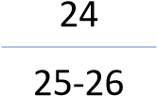
Tribunal de Justiça de Sergipe | Estadual | Pequeno | 92,05 | Excelência 6 | 7
Tribunal de Justiça do Rio Grande do Sul | Estadual | Grande | 91,71 | Excelência 7 | 8
Tribunal de Justiça do Rio de Janeiro | Estadual | Grande | 88,32 | Excelência 8 | 19
Tribunal de Justiça do Rio Grande do Norte | Estadual | Pequeno | 87,00 | Excelência 9 | 22
Tribunal de Justiça do Mato Grosso | Estadual | Médio | 86,42 | Excelência | 11
Tribunal de Justiça de Pernambuco | Estadual | Médio | 86,05 | Excelência | 12 | 31
Tribunal de Justiça de Minas Gerais | Estadual | Grande | 86,00 | Excelência | 13 | 32
Tribunal de Justiça de Alagoas | Estadual | Pequeno | 85,66 | Excelência | 14 | 36
Tribunal de Justiça da Bahia | Estadual | Médio | 85,15 | Excelência | 15 | 37
Tribunal de Justiça da Paraíba | Estadual | Pequeno | 82,70 | Aprimorado | 16 | 40
Tribunal de Justiça do Ceará | Estadual | Médio | 81,28 | Aprimorado | 17 | 46
Tribunal de Justiça do Pará | Estadual | Médio | 80,65 | Aprimorado | 18 | 48
Tribunal de Justiça do Mato Grosso do Sul | Estadual | Pequeno | 74,83 | Aprimorado | 19 | 65
Tribunal de Justiça do Maranhão | Estadual | Médio | 73,33 | Aprimorado | 20 | 72
Tribunal de Justiça de São Paulo | Estadual | Grande | 72,12 | Aprimorado | 21 | 75
Tribunal de Justiça do Piauí | Estadual | Pequeno | 71,29 | Aprimorado | 22 | 79
Tribunal de Justiça de Tocantins | Estadual | Pequeno | 67,13 | Aprimorado | 23 | 85
Tribunal de Justiça do Amapá | Estadual | Pequeno | 53,99 | Satisfatório | 24 | 87
Tribunal de Justiça do Acre | Estadual | Pequeno | 53,60 | Satisfatório | 25 | 89
Tribunal de Justiça de Santa Catarina | Estadual | Médio | 49,93 | Satisfatório | 26 | 91
Tribunal de Justiça do Espírito Santo | Estadual | Médio | 38,17 | Satisfatório | 27 | 93
Tribunal Regional Federal da 3a Região | Federal | Grande | 85,77 | Excelência | 1 | 34
Tribunal Regional Federal da 2a Região | Federal | Grande | 75,84 | Aprimorado | 2 | 63
Tribunal Regional Federal da 1a Região | Federal | Grande | 72,13 | Aprimorado | 3 | 74
Tribunal Regional Federal da 5a Região | Federal | Médio | 71,56 | Aprimorado | 4 | 77
Tribunal Regional Federal da 4a Região | Federal | Grande | 52,79 | Satisfatório | 5 | 90
Tribunal de Justiça Militar do Estado de São Paulo | Militar | Pequeno | 80,28 | Aprimorado | 1 | 51
Tribunal de Justiça Militar do Estado de Minas Gerais | Militar | Pequeno | 73,58 | Aprimorado | 2 | 71
Tribunal de Justiça Militar do Estado do Rio Grande do Sul | Militar | Pequeno | 45,61 | Satisfatório | 3 | 92
Tribunal Superior do Trabalho | Superior | Grande | 85,72 | Excelência | 1 | 35
Superior Tribunal de Justiça | Superior | Grande | 80,74 | Aprimorado | 2 | 47
Tribunal Superior Eleitoral | Superior | Grande | 77,84 | Aprimorado | 3 | 59
Superior Tribunal Militar | Superior | Grande | 67,63 | Aprimorado | 4 | 84
Tribunal Regional do Trabalho da 15ª Região | Trabalho | Grande | 90,99 | Excelência | 1 | 9
Tribunal Regional do Trabalho da 8ª Região | Trabalho | Médio | 90,03 | Excelência | 2 | 11
Tribunal Regional do Trabalho da 4ª Região | Trabalho | Grande | 89,62 | Excelência | 3 | 13
Tribunal Regional do Trabalho da 17ª Região | Trabalho | Pequeno | 88,35 | Excelência | 4 | 18
Tribunal Regional do Trabalho da 13ª Região | Trabalho | Pequeno | 88,28 | Excelência | 5 | 20
Tribunal de Justiça de Goiás Estadual Médio 86,78 Excelência 10 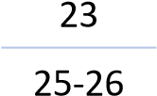

Tribunal Regional do Trabalho da 22ª Região |  | Trabalho | Pequeno |  | 86,34 |  | Excelência | 6 |  | 27
Tribunal Regional do Trabalho da 14ª Região |  | Trabalho | Pequeno |  | 86,15 |  | Excelência | 7 |  | 29
Tribunal Regional do Trabalho da 23ª Região |  | Trabalho | Pequeno |  | 83,48 |  | Aprimorado | 8 |  | 38
Tribunal Regional do Trabalho da 7ª Região |  | Trabalho | Médio |  | 82,85 |  | Aprimorado | 9 |  | 39
Tribunal Regional do Trabalho da 2ª Região |  | Trabalho | Grande |  | 81,77 |  | Aprimorado | 10 |  | 42
Tribunal Regional do Trabalho da 3ª Região |  | Trabalho | Grande |  | 81,75 |  | Aprimorado | 11 |  | 43
Tribunal Regional do Trabalho da 12ª Região |  | Trabalho | Médio |  | 81,52 |  | Aprimorado | 12 |  | 44
Tribunal Regional do Trabalho da 5ª Região |  | Trabalho | Médio |  | 80,47 |  | Aprimorado | 13 |  | 50
Tribunal Regional do Trabalho da 24ª Região |  | Trabalho | Pequeno |  | 80,10 |  | Aprimorado | 14 |  | 52
Tribunal Regional do Trabalho da 18ª Região |  | Trabalho | Médio |  | 78,87 |  | Aprimorado | 15 |  | 55
Tribunal Regional do Trabalho da 21ª Região |  | Trabalho | Pequeno |  | 77,85 |  | Aprimorado | 16 |  | 58
Tribunal Regional do Trabalho da 6ª Região |  | Trabalho | Médio |  | 77,30 |  | Aprimorado | 17 |  | 60
Tribunal Regional do Trabalho da 20ª Região |  | Trabalho | Pequeno |  | 76,36 |  | Aprimorado | 18 |  | 61
Tribunal Regional do Trabalho da 16ª Região |  | Trabalho | Pequeno |  | 75,72 |  | Aprimorado | 19 |  | 64
Tribunal Regional do Trabalho da 9ª Região |  | Trabalho | Médio |  | 74,46 |  | Aprimorado | 20 |  | 67
Tribunal Regional do Trabalho da 11ª Região |  | Trabalho | Pequeno |  | 73,65 |  | Aprimorado | 21 |  | 70
Tribunal Regional do Trabalho da 19ª Região |  | Trabalho | Pequeno |  | 71,27 |  | Aprimorado | 22 |  | 80
Tribunal Regional do Trabalho da 10ª Região |  | Trabalho | Médio |  | 70,83 |  | Aprimorado | 23 |  | 81
Tribunal Regional do Trabalho da 1ª Região |  | Trabalho | Grande |  | 70,09 |  | Aprimorado | 24 |  | 82
5.3 Classificação por Porte – iGovTIC-JUD 2022
Nome do Órgão |  | Segmento | Porte |  | Resultado do  iGovTIC-JUD  2022 |  | Nível de Maturidade | Classificação por  Porte |  | Classificação  Geral
Conselho Superior da Justiça do Trabalho |  | Conselhos | Grande |  | 93,08 |  | Excelência | 1 |  | 3
Tribunal de Justiça do Paraná |  | Estadual | Grande |  | 92,98 |  | Excelência | 2 |  | 4
Tribunal de Justiça do Rio Grande do Sul |  | Estadual | Grande |  | 91,71 |  | Excelência | 3 |  | 8
Tribunal Regional do Trabalho da 15ª Região |  | Trabalho | Grande |  | 90,99 |  | Excelência | 4 |  | 9
Tribunal Regional do Trabalho da 4ª Região |  | Trabalho | Grande |  | 89,62 |  | Excelência | 5 |  | 13
Tribunal Regional Eleitoral - São Paulo |  | Eleitoral | Grande |  | 89,42 |  | Excelência | 6 |  | 14
Tribunal de Justiça do Rio de Janeiro |  | Estadual | Grande |  | 88,32 |  | Excelência | 7 |  | 19
Tribunal de Justiça de Minas Gerais |  | Estadual | Grande |  | 86,00 |  | Excelência | 8 |  | 32
Tribunal Regional Federal da 3a Região |  | Federal | Grande |  | 85,77 |  | Excelência | 9 |  | 34
Tribunal Superior do Trabalho |  | Superior | Grande |  | 85,72 |  | Excelência | 10 |  | 35
Tribunal Regional Eleitoral - Paraná |  | Eleitoral | Grande |  | 82,54 |  | Aprimorado | 11 |  | 41
Tribunal Regional do Trabalho da 2ª Região |  | Trabalho | Grande |  | 81,77 |  | Aprimorado | 12 |  | 42
Tribunal Regional do Trabalho da 3ª Região |  | Trabalho | Grande |  | 81,75 |  | Aprimorado | 13 |  | 43
Conselho da Justiça Federal |  | Conselhos | Grande |  | 81,48 |  | Aprimorado | 14 |  | 45
Superior Tribunal de Justiça |  | Superior | Grande |  | 80,74 |  | Aprimorado | 15 |  | 47
Tribunal Regional Eleitoral - Rio Grande do Sul | Eleitoral |  |  | Grande |  | 79,89 | Aprimorado |  | 16 |  | 53
Conselho Nacional de Justiça | Conselhos |  |  | Grande |  | 79,82 | Aprimorado |  | 17 |  | 54
Tribunal Regional Eleitoral - Rio de Janeiro | Eleitoral |  |  | Grande |  | 78,65 | Aprimorado |  | 18 |  | 56
Tribunal Superior Eleitoral | Superior |  |  | Grande |  | 77,84 | Aprimorado |  | 19 |  | 59
Tribunal Regional Federal da 2a Região | Federal |  |  | Grande |  | 75,84 | Aprimorado |  | 20 |  | 63
Tribunal Regional Eleitoral - Minas Gerais | Eleitoral |  |  | Grande |  | 74,44 | Aprimorado |  | 21 |  | 68
Tribunal Regional Federal da 1a Região | Federal |  |  | Grande |  | 72,13 | Aprimorado |  | 22 |  | 74
Tribunal de Justiça de São Paulo | Estadual |  |  | Grande |  | 72,12 | Aprimorado |  | 23 |  | 75
Tribunal Regional do Trabalho da 1ª Região | Trabalho |  |  | Grande |  | 70,09 | Aprimorado |  | 24 |  | 82
Superior Tribunal Militar | Superior |  |  | Grande |  | 67,63 | Aprimorado |  | 25 |  | 84
Tribunal Regional Federal da 4a Região | Federal |  |  | Grande |  | 52,79 | Satisfatório |  | 26 |  | 90
Tribunal de Justiça do Distrito Federal e Territórios | Estadual |  |  | Médio |  | 94,33 | Excelência |  | 1 |  | 1
Tribunal Regional Eleitoral - Maranhão | Eleitoral |  |  | Médio |  | 90,09 | Excelência |  | 2 |  | 10
Tribunal Regional do Trabalho da 8ª Região | Trabalho |  |  | Médio |  | 90,03 | Excelência |  | 3 |  | 11
Tribunal Regional Eleitoral - Pernambuco | Eleitoral |  |  | Médio |  | 89,78 | Excelência |  | 4 |  | 12
Tribunal Regional Eleitoral - Pará | Eleitoral |  |  | Médio |  | 88,49 | Excelência |  | 5 |  | 16
Tribunal Regional Eleitoral - Piauí | Eleitoral |  |  | Médio |  | 88,40 | Excelência |  | 6 |  | 17
Tribunal Regional Eleitoral - Bahia | Eleitoral |  |  | Médio |  | 87,68 | Excelência |  | 7 |  | 21
Tribunal de Justiça de Goiás | Estadual |  |  | Médio |  | 86,78 | Excelência |  | 8 |  | 23
Tribunal de Justiça do Mato Grosso | Estadual | Médio | 86,42 | Excelência 10
Tribunal de Justiça de Pernambuco | Estadual | Médio | 86,05 | Excelência 11 | 31
Tribunal de Justiça da Bahia | Estadual | Médio | 85,15 | Excelência 12 | 37
Tribunal Regional do Trabalho da 7ª Região | Trabalho | Médio | 82,85 | Aprimorado 13 | 39
Tribunal Regional do Trabalho da 12ª Região | Trabalho | Médio | 81,52 | Aprimorado 14 | 44
Tribunal de Justiça do Ceará | Estadual | Médio | 81,28 | Aprimorado 15 | 46
Tribunal de Justiça do Pará | Estadual | Médio | 80,65 | Aprimorado 16 | 48
Tribunal Regional do Trabalho da 5ª Região | Trabalho | Médio | 80,47 | Aprimorado 17 | 50
Tribunal Regional do Trabalho da 18ª Região | Trabalho | Médio | 78,87 | Aprimorado 18 | 55
Tribunal Regional Eleitoral - Rio Grande do Norte | Eleitoral | Médio | 78,56 | Aprimorado 19 | 57
Tribunal Regional do Trabalho da 6ª Região | Trabalho | Médio | 77,30 | Aprimorado 20 | 60
Tribunal Regional do Trabalho da 9ª Região | Trabalho | Médio | 74,46 | Aprimorado 21 | 67
Tribunal de Justiça do Maranhão | Estadual | Médio | 73,33 | Aprimorado 22 | 72
Tribunal Regional Eleitoral - Goiás | Eleitoral | Médio | 72,42 | Aprimorado 23 | 73
Tribunal Regional Federal da 5a Região | Federal | Médio | 71,56 | Aprimorado 24 | 77
Tribunal Regional do Trabalho da 10ª Região | Trabalho | Médio | 70,83 | Aprimorado 25 | 81
Tribunal Regional Eleitoral - Santa Catarina | Eleitoral | Médio | 69,11 | Aprimorado 26 | 83
Tribunal Regional Eleitoral - Ceará | Eleitoral | Médio | 66,27 | Aprimorado 27 | 86
Tribunal Regional Eleitoral - Amazonas | Eleitoral | Médio | 53,98 | Satisfatório 28 | 88
Tribunal de Justiça de Santa Catarina | Estadual | Médio | 49,93 | Satisfatório 29 | 91
Tribunal Regional Eleitoral - Paraíba Eleitoral Médio 86,59 Excelência 9 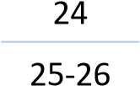
Tribunal de Justiça do Espírito Santo | Estadual | Médio | 38,17 | Satisfatório | 30 | 93
Tribunal de Justiça de Roraima | Estadual | Pequeno | 94,21 | Excelência | 1 | 2
Tribunal de Justiça de Rondônia | Estadual | Pequeno | 92,70 | Excelência | 2 | 5
Tribunal de Justiça do Amazonas | Estadual | Pequeno | 92,13 | Excelência | 3 | 6
Tribunal de Justiça de Sergipe | Estadual | Pequeno | 92,05 | Excelência | 4 | 7
Tribunal Regional Eleitoral - Sergipe | Eleitoral | Pequeno | 88,53 | Excelência | 5 | 15
Tribunal Regional do Trabalho da 17ª Região | Trabalho | Pequeno | 88,35 | Excelência | 6 | 18
Tribunal Regional do Trabalho da 13ª Região | Trabalho | Pequeno | 88,28 | Excelência | 7 | 20
Tribunal Regional Eleitoral - Mato Grosso do Sul | Eleitoral | Pequeno | 86,42 | Excelência 9
Tribunal Regional do Trabalho da 22ª Região | Trabalho | Pequeno | 86,34 | Excelência 10 | 27
Tribunal Regional Eleitoral - Rondônia | Eleitoral | Pequeno | 86,23 | Excelência 11 | 28
Tribunal Regional do Trabalho da 14ª Região | Trabalho | Pequeno | 86,15 | Excelência 12 | 29
Tribunal Regional Eleitoral - Amapá | Eleitoral | Pequeno | 86,09 | Excelência 13 | 30
Tribunal Regional Eleitoral - Roraima | Eleitoral | Pequeno | 85,95 | Excelência 14 | 33
Tribunal de Justiça de Alagoas | Estadual | Pequeno | 85,66 | Excelência 15 | 36
Tribunal Regional do Trabalho da 23ª Região | Trabalho | Pequeno | 83,48 | Aprimorado 16 | 38
Tribunal de Justiça da Paraíba | Estadual | Pequeno | 82,70 | Aprimorado 17 | 40
Tribunal Regional Eleitoral - Espírito Santo | Eleitoral | Pequeno | 80,48 | Aprimorado 18 | 49
Tribunal de Justiça Militar do Estado de São Paulo | Militar | Pequeno | 80,28 | Aprimorado 19 | 51
Tribunal Regional do Trabalho da 24ª Região | Trabalho | Pequeno | 80,10 | Aprimorado 20 | 52
Tribunal Regional do Trabalho da 21ª Região | Trabalho | Pequeno | 77,85 | Aprimorado 21 | 58
Tribunal Regional do Trabalho da 20ª Região | Trabalho | Pequeno | 76,36 | Aprimorado 22 | 61
Tribunal Regional Eleitoral - Alagoas | Eleitoral | Pequeno | 76,30 | Aprimorado 23 | 62
Tribunal Regional do Trabalho da 16ª Região | Trabalho | Pequeno | 75,72 | Aprimorado 24 | 64
Tribunal de Justiça do Mato Grosso do Sul | Estadual | Pequeno | 74,83 | Aprimorado 25 | 65
Tribunal Regional Eleitoral - Tocantins | Eleitoral | Pequeno | 74,82 | Aprimorado 26 | 66
Tribunal Regional Eleitoral - Distrito Federal | Eleitoral | Pequeno | 73,68 | Aprimorado 27 | 69
Tribunal Regional do Trabalho da 11ª Região | Trabalho | Pequeno | 73,65 | Aprimorado 28 | 70
Tribunal de Justiça Militar do Estado de Minas Gerais | Militar | Pequeno | 73,58 | Aprimorado 29 | 71
Tribunal Regional Eleitoral - Acre | Eleitoral | Pequeno | 71,80 | Aprimorado 30 | 76
Tribunal Regional Eleitoral - Mato Grosso | Eleitoral | Pequeno | 71,34 | Aprimorado 31 | 78
Tribunal de Justiça do Piauí | Estadual | Pequeno | 71,29 | Aprimorado 32 | 79
Tribunal Regional do Trabalho da 19ª Região | Trabalho | Pequeno | 71,27 | Aprimorado 33 | 80
Tribunal de Justiça de Tocantins | Estadual | Pequeno | 67,13 | Aprimorado 34 | 85
Tribunal de Justiça do Amapá | Estadual | Pequeno | 53,99 | Satisfatório 35 | 87
Tribunal de Justiça do Acre | Estadual | Pequeno | 53,60 | Satisfatório 36 | 89
Tribunal de Justiça Militar do Estado do Rio Grande do Sul | Militar | Pequeno | 45,61 | Satisfatório 37 | 92
Tribunal de Justiça do Rio Grande do Norte Estadual Pequeno 87,00 Excelência 8 

